
本科实验报告说明书

学 院：数学与大数据学院
课程名称： Web编程技术
学 期： 2026-2027-1
专业班级： 信计24-1
学生学号： 2024306169
学生姓名： 吕家谦
指导教师： 卢可

实验名称 | 实验一：仿写网页 | 实验时间 | 2026/9/7
实验内容 | 请仿写下面链接中的任一个网址  新闻中心滚动新闻_新浪网  做完后上传word版实验报告  做完后上传word版实验报告  做完后上传word版实验报告
实验步骤或代码 | <!DOCTYPE html>  <html lang="zh-CN">  <head>  <meta charset="UTF-8">  <title>Cognition完成超20亿美元E轮融资</title>  <style>  body {  font-family: "Microsoft YaHei";  color: #333;  }  .header {  width: 900px;  margin: 20px auto;  font-size: 30px;  font-weight: bold;  }  .header a {  color: #d90000;  text-decoration: none;  }  .main {  width: 900px;  margin: auto;  }  .nav {  color: #888;  font-size: 14px;  margin-bottom: 25px;  }  .nav a {  color: #666;  text-decoration: none;  }  h1 {  font-size: 32px;  font-weight: normal;  }  .info {  color: #999;  font-size: 14px;  padding-bottom: 20px;  border-bottom: 1px solid #ddd;  }  .content {  width: 700px;  margin-top: 30px;  }  .content p {  font-size: 17px;  line-height: 2;  text-indent: 2em;  }  .content h2 {  font-size: 20px;  margin-top: 30px;  }  .content img {  width: 550px;  display: block;  margin: 25px auto;  }  .editor {  color: #999;  text-align: right;  margin-top: 30px;  }  </style>  </head>  <body>  <!-- 新浪财经 -->  <div class="header">  <a href="https://finance.sina.com.cn/" target="_blank">  新浪财经  </a>  </div>  <div class="main">  <div class="nav">  <a href="https://finance.sina.com.cn/stock/usstock/" target="_blank">  美股  </a>  &gt; 正文  </div>  <h1>  Cognition完成超20亿美元E轮融资，估值三个月升至480亿美元  </h1>  <div class="info">  2026年09月09日 16:16 环球市场播报  </div>  <div class="content">  <p>  AI软件工程企业Cognition宣布完成超过20亿美元E轮融资，  投后估值达到480亿美元。本轮融资由新投资者  Andreessen Horowitz和Accel领投。  与5月上一轮融资相比，公司估值上升约85%，  披露的收入运行率也由4.92亿美元增至接近9亿美元。  </p>  <img  src="https://n.sinaimg.cn/finance/transform/88/w550h338/20260909/6c94-ba77714acd210bcbfc9663505269e46a.jpg"  alt="Cognition融资和估值相关图片"  >  <h2>新老投资机构共同参与</h2>  <p>  Andreessen Horowitz和Accel作为新投资者领投本轮融资，  Founders Fund、General Catalyst和Avenir继续参与。  其他投资方包括Benchmark、Bessemer Venture Partners、  Kleiner Perkins、Greylock、Lightspeed、  T. Rowe Price、英伟达及多家风险投资机构。  </p>  <p>  Cognition公布的融资额为“超过20亿美元”，  没有披露具体金额、各投资者出资比例，  或融资所对应的完全稀释股权结构。  因此无法根据目前公开的信息，  准确计算本轮投资者一共获得了多少股份。  </p>  <p>  公司在5月27日完成上一轮超过10亿美元融资，  当时估值为260亿美元，  由Lux Capital、General Catalyst和8VC领投。  按照两轮公开估值计算，  Cognition的估值在三个多月内增加约220亿美元，  增幅约84.6%。  </p>  <h2>收入运行率增至接近9亿美元</h2>  <p>  Cognition披露，  公司的收入运行率已经由5月的4.92亿美元  增长到接近9亿美元，增幅约83%。  </p>  <p>  收入运行率通常是根据公司近期一段时间的收入，  推算得到的年度化收入数字。  因此这一数字并不代表Cognition在过去12个月中  已经实际获得了接近9亿美元收入。  </p>  <p>  Cognition没有公布计算收入运行率所采用的具体时间范围，  同时也没有披露同期净收入、毛利率、  现金消耗速度以及盈利情况等数据。  </p>  <p>  TechCrunch根据Cognition公布的数据测算，  Cognition目前的估值大约相当于收入运行率的53倍。  不过，这一计算所使用的是公司自行披露的、  尚未经过审计的收入运行率数据，  主要用于观察此次融资的定价水平。  </p>  <p>  Cognition表示，  公司收入增长的重要原因之一，  是越来越多企业客户开始扩大对AI软件工程代理Devin的使用。  </p>  <p>  目前已经公开的应用案例包括：  英伟达将其用于芯片设计，  GE Aerospace用于航空业务，  花旗用于金融服务，  梅赛德斯-奔驰用于汽车软件开发，  Modal则将其应用于AI基础设施工作。  </p>  <h2>Devin由代码生成扩展至软件维护</h2>  <p>  Cognition于2024年推出Devin，  将它定位为能够执行软件工程任务的AI代理。  产品最初主要因为代码生成和软件开发能力受到关注。  </p>  <p>  此后，Cognition继续增加Devin的功能，  包括软件故障的初步调查、  安全漏洞识别以及自动化任务触发等。  </p>  <p>  随着这些功能不断扩展，  Devin目前已经能够参与代码编写、测试、  软件维护以及部分安全相关工作。  </p>  <p>  Cognition表示，  公司长期的产品方向是让工程师主要负责设定目标  和安排工作的优先级，  再由AI软件代理完成更多具体的软件工程任务。  </p>  <p>  不过，这目前仍然属于公司的长期规划。  AI代理最终能够达到多大的企业采用规模，  以及是否真的能够显著提高软件开发效率，  仍然需要根据实际客户部署情况进行观察。  </p>  <p>  Cognition的企业扩张也在同步进行。  过去一年，公司在华盛顿、东京、新加坡、  伦敦、圣保罗和马德里增加了新的办公室，  同时继续保留旧金山、纽约和奥斯汀等运营地点。  </p>  <p>  Cognition表示，  公司未来仍将保持独立AI代理实验室的运营方式，  并根据不同的软件工程任务，  灵活组合自己研发的模型和外部基础模型。  </p>  <div class="editor">  责任编辑：龙运翔  </div>  </div>  </div>  </body>  </html>
运行结果及分析 | 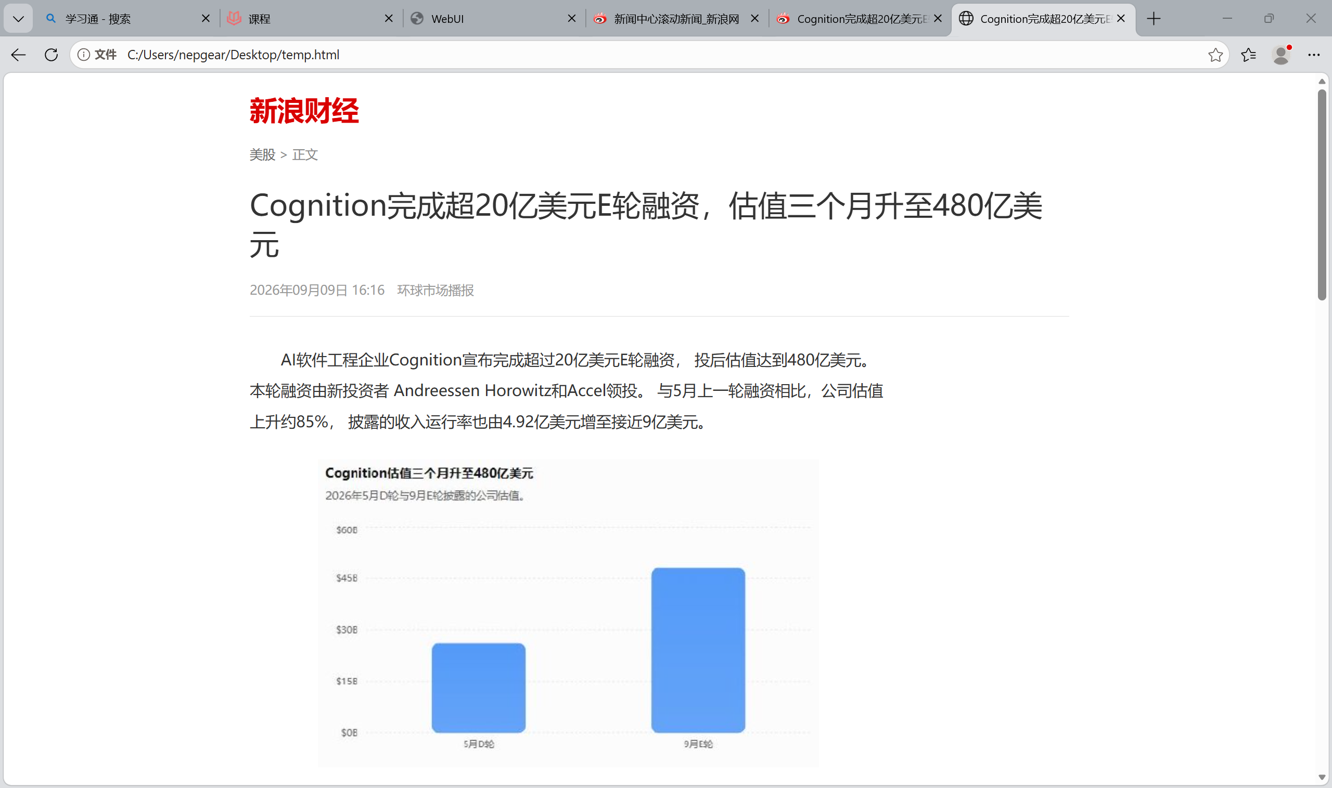
实验总结 | 本次实验通过使用HTML和CSS对新闻网页进行了简单仿写，进一步熟悉了网页基本结构、常用标签以及CSS样式的使用方法。在实验过程中，我掌握了文字、图片、超链接等内容的组织方式，并加深了对页面布局和样式设计的理解。通过实际操作，提高了网页制作和代码编写能力，也为后续学习更复杂的web开发内容打下了基础。
教师评语

